Alguns dados que achei interessante de se conhecer sobre o dataset em si.
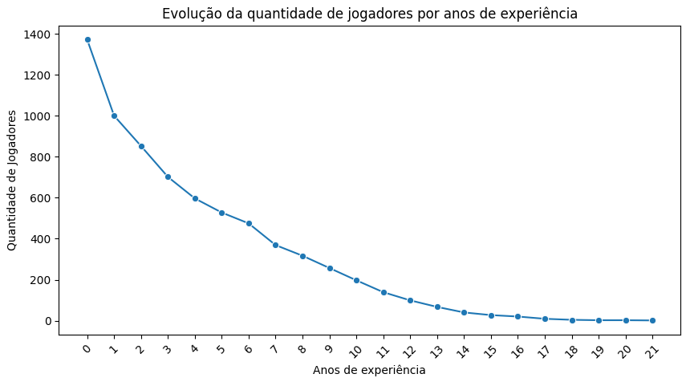
Podemos ver que o número de jogadores com muita experiência cai bruscamente, mas não podemos concluir se esses jogadores com pouca experiência, são de registros antigos ou mais novos.

Já nesse gráfico temos a quantidade de jogadores(registro) em cada temporada.
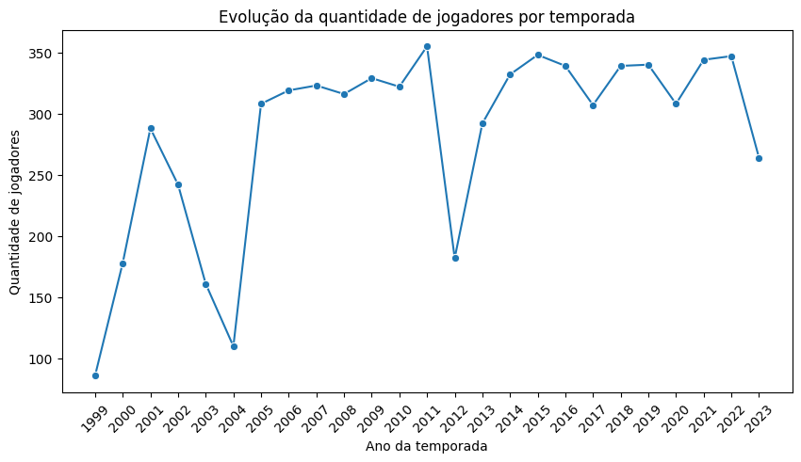

Dá para observar que no período de 2003/4 e 2012 há uma queda significativa no número de jogadores, podendo ser uma falha na criação do dataset.

Aqui já criei a nova métrica de eficiência adotando alguns pesos para as informações que a compõe, como uma forma de normalizar.
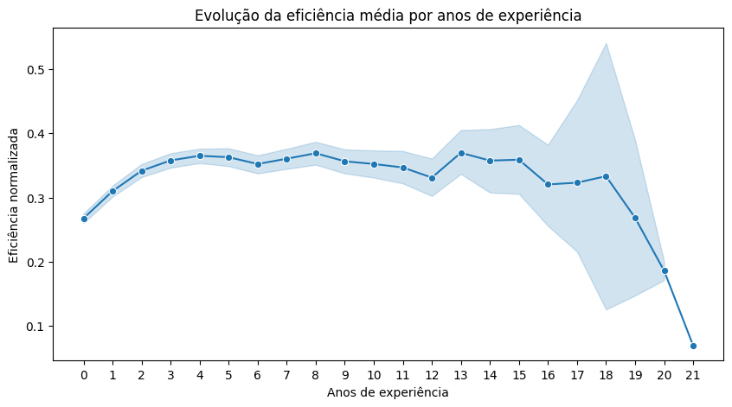
No gráfico podemos observar que uma certa tendência constante não variando mais que 0.1 ao longo da carreira. Podemos concluir então:
- O desempenho médio de um jogador não melhora nem piora muito só pelo fato dele estar há mais anos na liga.
- Jogadores pouco eficientes tendem a não permanecer muitos anos na liga (são cortados cedo). Fonte: ChatGPT
- Quem fica na NBA geralmente já tem uma eficiência mínima aceitável → por isso a média se mantém estável. Fonte: ChatGPT.

A seguir vamos analisar o Salário normalizado X Eficiência normalizada por experiencia.
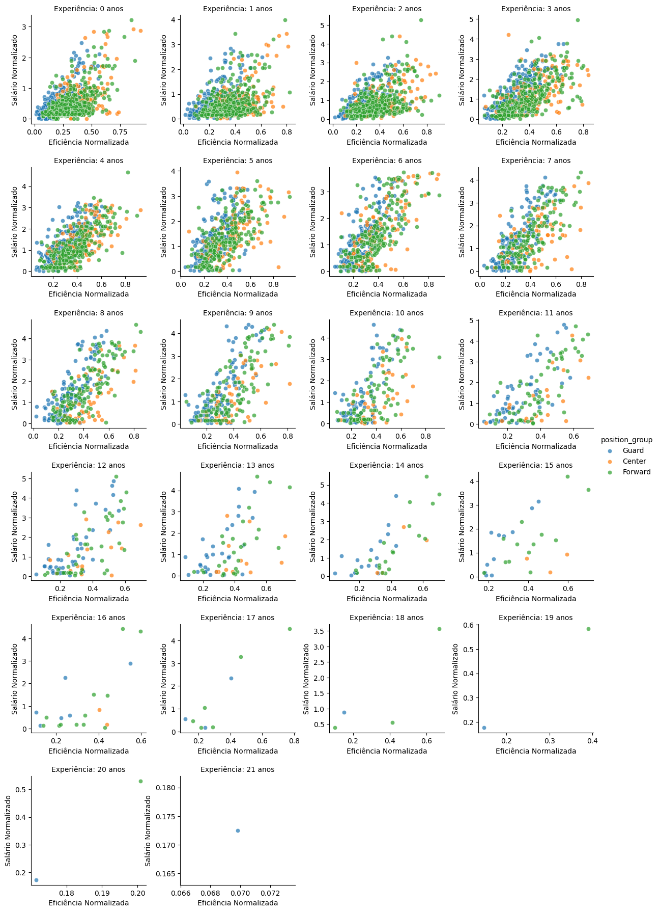
Esse gráfico corrobora a dificuldade de permanência na NBA. Outro ponto que vale ressalvas é que até aproximadamente 12 anos de experiência existe uma correlação clara entre eficiência e salário normalizado, com pouca dispersão: jogadores mais eficientes são recompensados com salários proporcionalmente maiores.
Após os 13 anos a dispersão aumenta. Nesse ponto, observa-se tanto veteranos que mantêm salários elevados mesmo com eficiência mais baixa (estrelas consolidadas), quanto jogadores com contratos modestos apesar da experiência (reservas e veteranos de rotação).

Por fim, podemos analisar a Eficiência X Salário em relação a temporada, aqui por estarmos tratando de uma única temporada os salários são totais.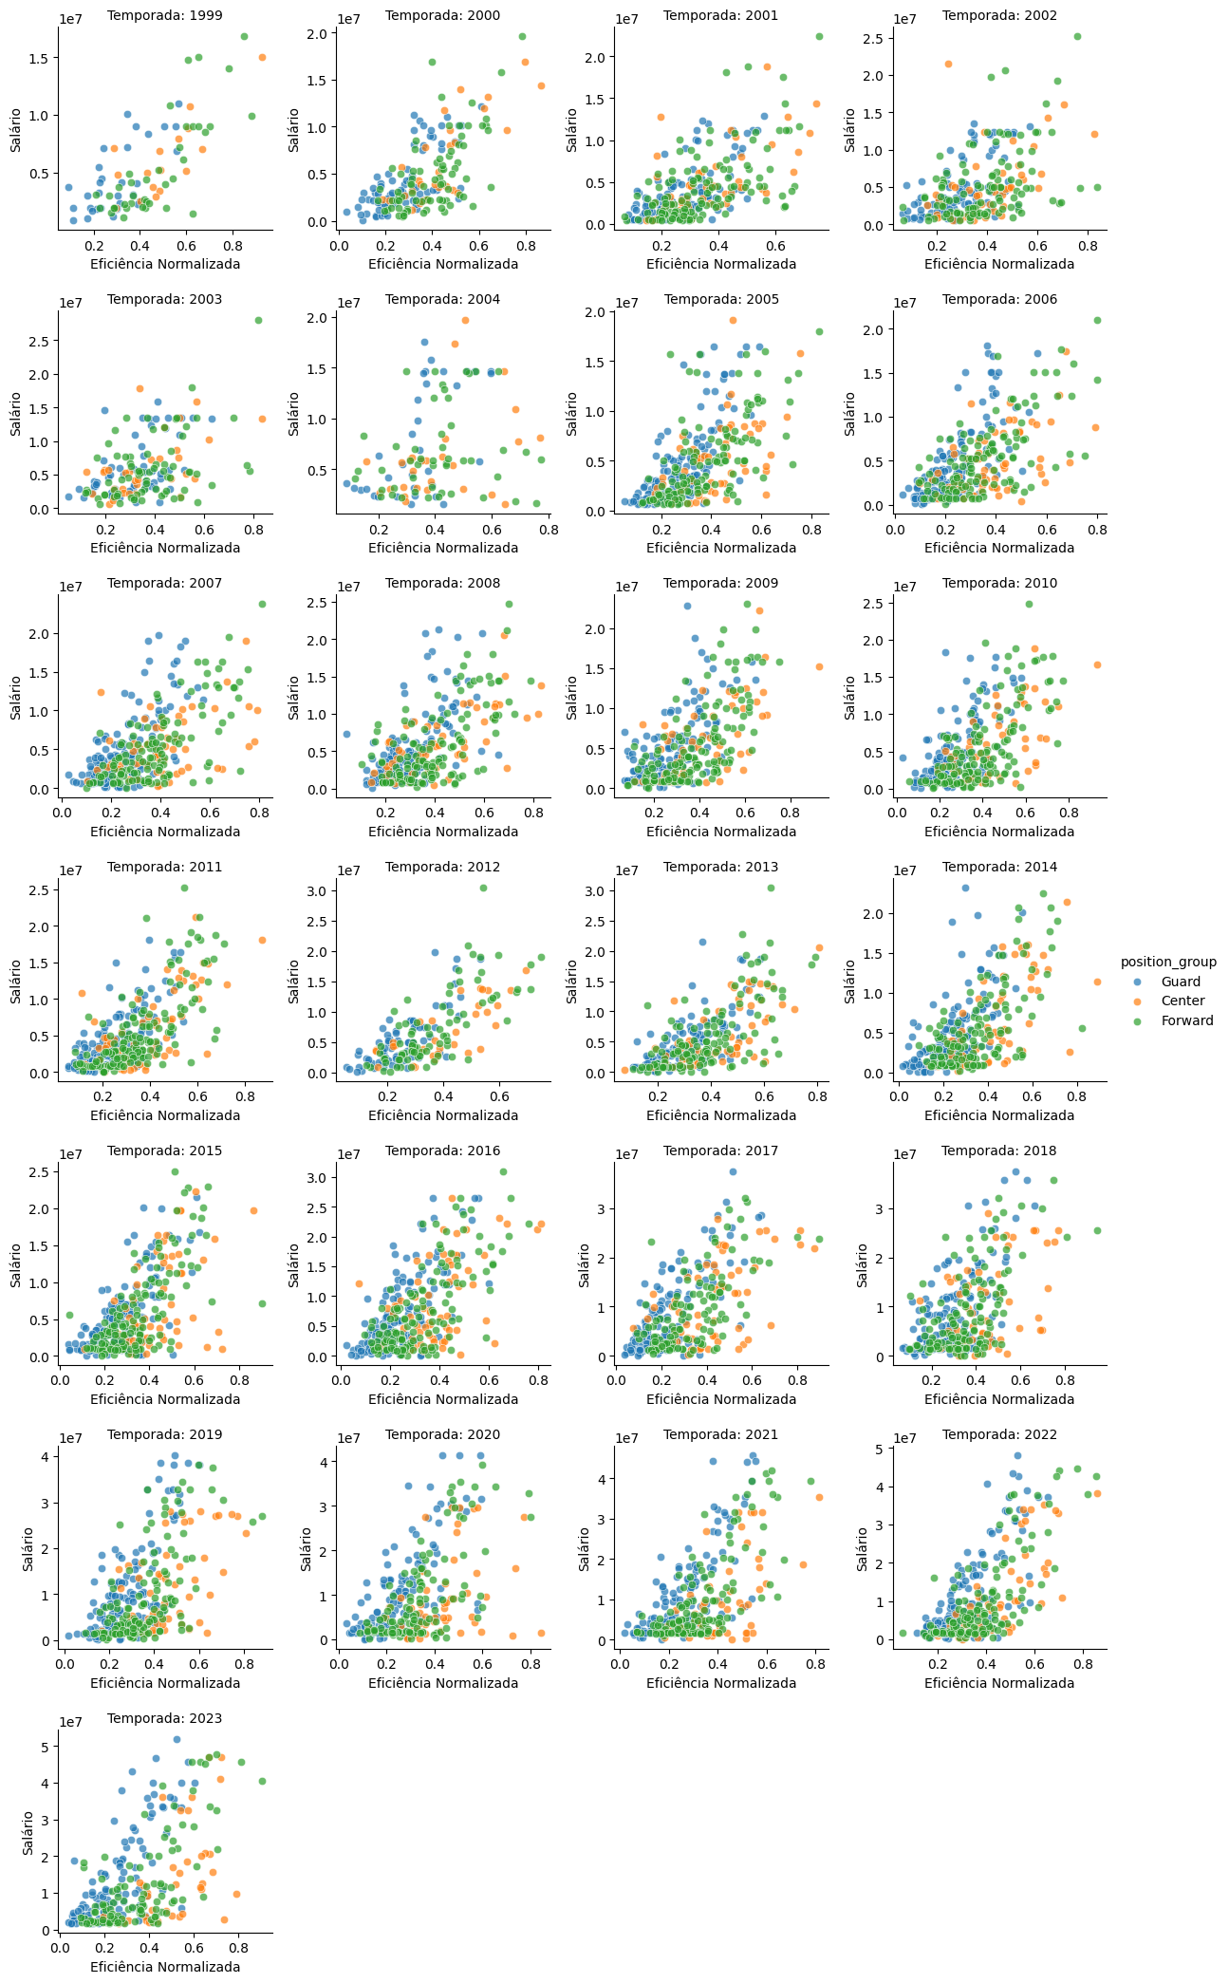
Podemos ver que as temporadas de 2003/4, já citada anteriormente, possui uma dispersão grande, talvez devido a um vicio do dataset. O mesmo quadro não se repetiu para a temporada de 2012.
Dados históricos para contexto de Anelise. Fonte: GPT
A dispersão incomum observada em 2003/04 pode ser explicada por dois fatores combinados:
(1) a redução no número de registros no dataset, o que aumenta a influência de poucos outliers, e
(2) o contexto histórico da NBA, em que contratos veteranos assinados em anos anteriores permaneceram válidos mesmo quando a eficiência dos jogadores já não acompanhava o valor pago.
A temporada de 2012 também apresentou menos registros (por conta do locaute), mas não exibiu o mesmo nível de dispersão, sugerindo que o efeito em 2003/04 está ligado à estrutura contratual da época mais do que ao tamanho da amostra.

Talvez possamos analisar exclusivamente as temporadas de 2003 e 2004 para melhor entendermos os jogadores, suas experiencias, salários e outros.

